Приложение 4

Утверждена Постановлением
Администрации Добровского муниципального округа (наименование документа об утверждении, включая наименования органов государственной власти или органов местного самоуправления, принявших решение об утверждении схемы или подписавших соглашение о перераспределении земельных участков) от 24.12.2024г. № 1362

Схема расположения земельного участка или земельных участков на кадастровом плане территории
Номер кадастрового квартала: 48:05:0760112,
Адрес: Российская Федерация, Липецкая обл., Добровский м. о., с. Горицы, ул. Барщина, Разрешенное использование участка: ведение огородничества,
Категория земель: Земли населенных пунктов, Зона: Ж-1
Условный номер земельного участка – Площадь земельного участка 725 м2

Обозначение характерных точек границ

1
1 2 3 4 5 1 1
Система координат: МСК-48, зона 1
Координаты, м X
2
435773.72 435787.16 435790.66 435782.39 435762.11 435773.72

Y

3
1341279.59 1341283.52 1341291.94 1341320.05 1341314.49 1341279.59

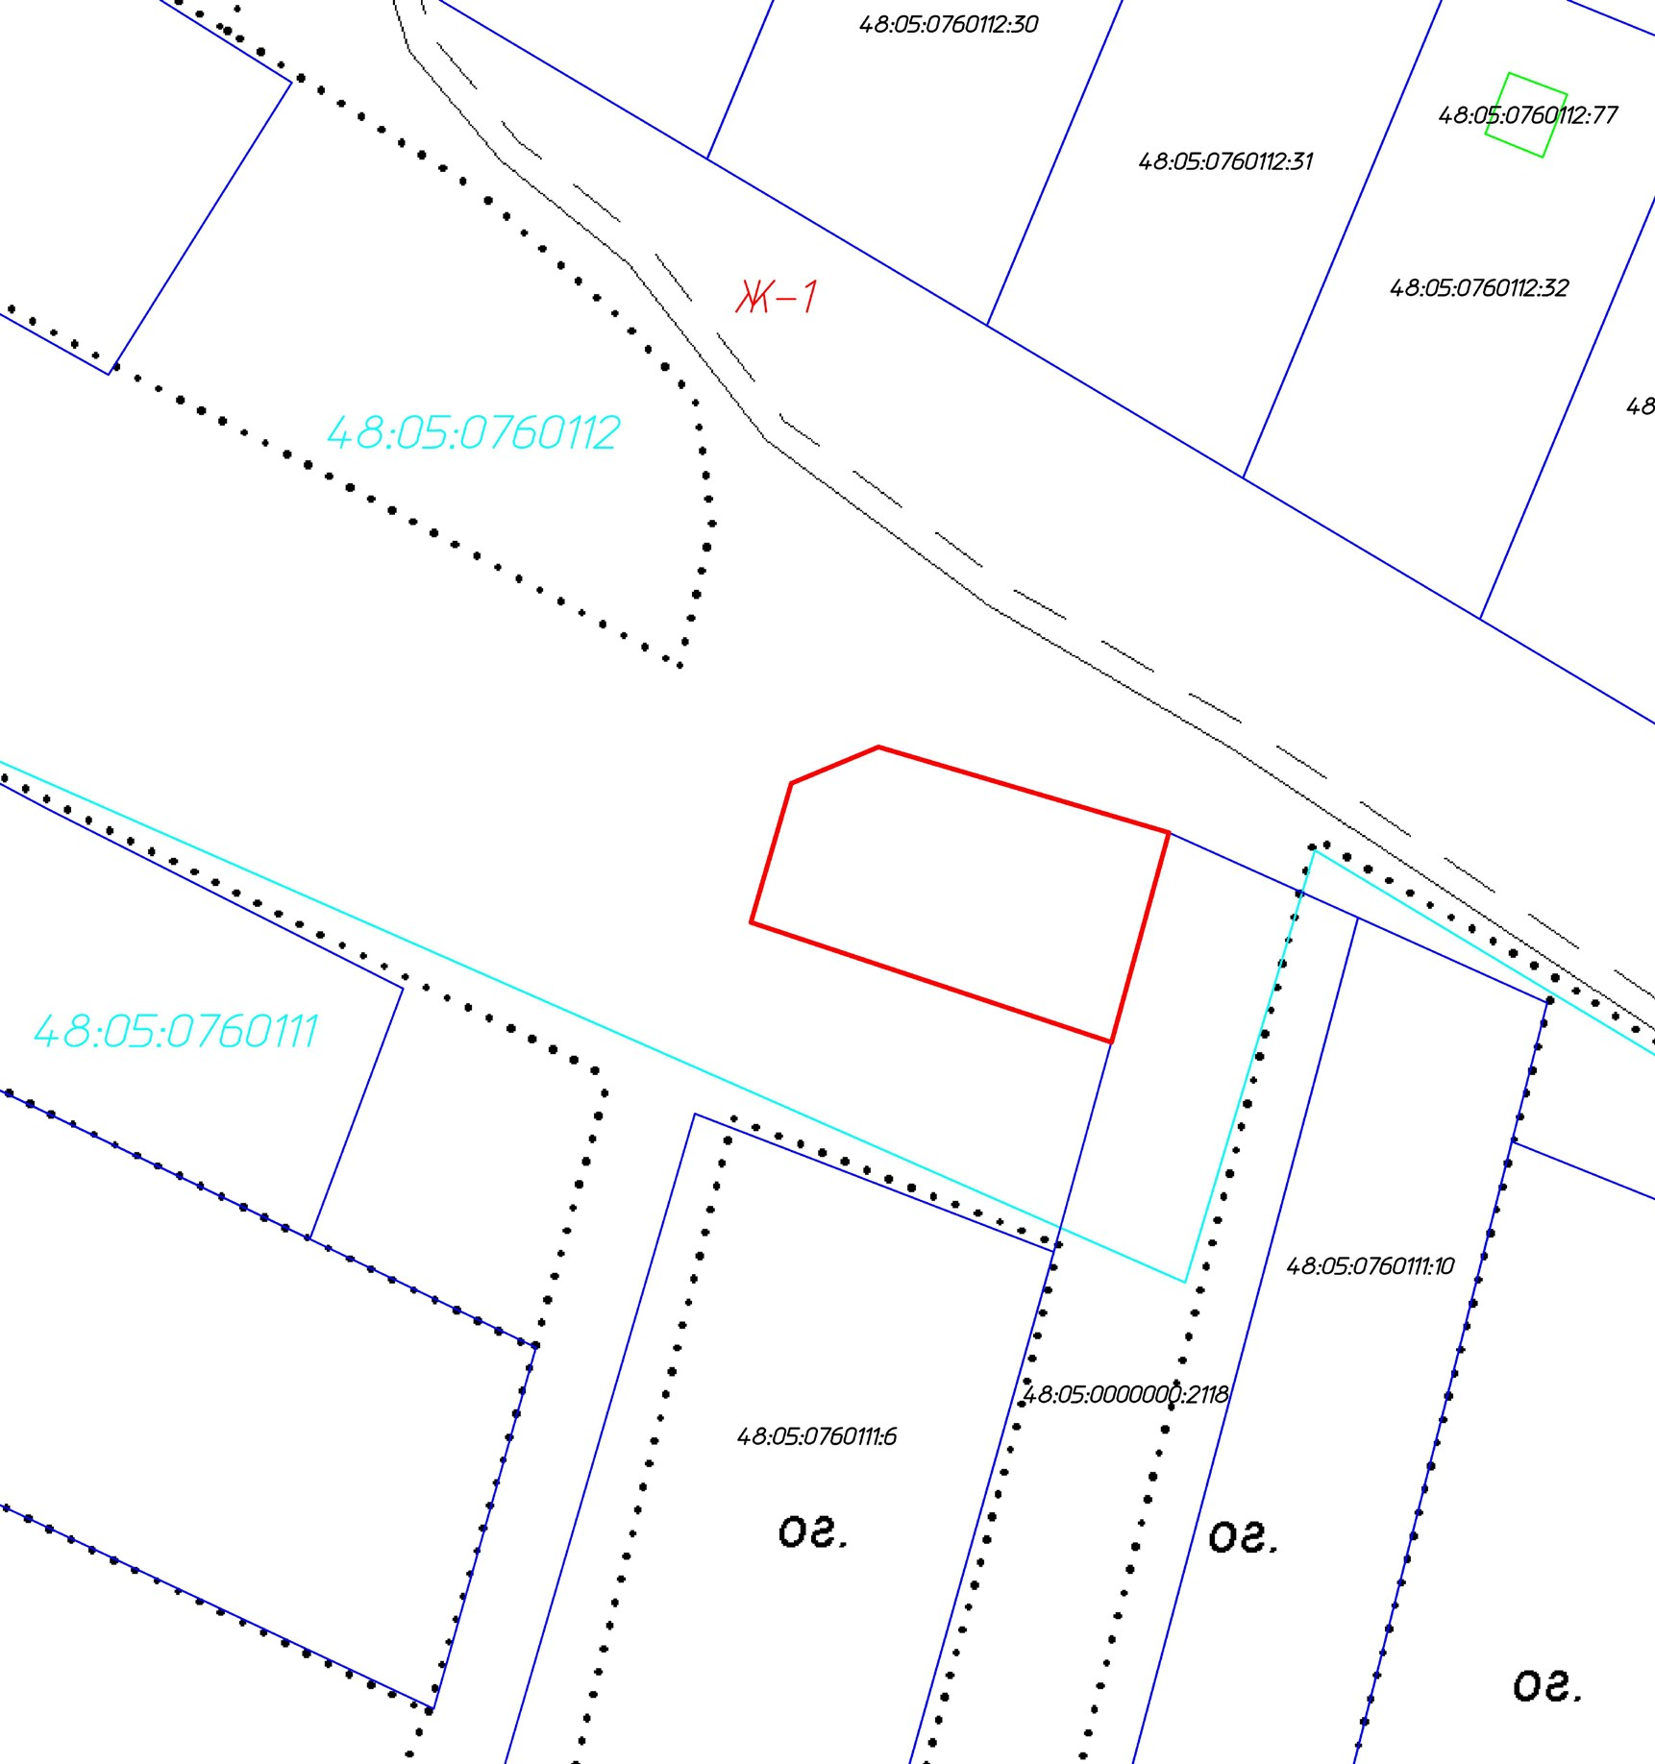
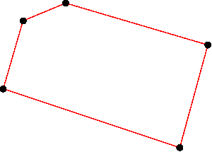
3 2
4
1

5

Условные обозначения:
48:05:0760112 – номер кадастрового квартала; 48:05:0760112:31 – кадастровый номер объекта недвижимости; Ж-1 – территориальная зона;
- граница ЗОУИТ;
- граница земельных участков согласно ЕГРН;
- граница зданий, сооружений, объектов незавершенного строительства согласно ЕГРН; - граница образуемого земельного участка;
- граница кадастрового квартала.

Масштаб: 1:1100

